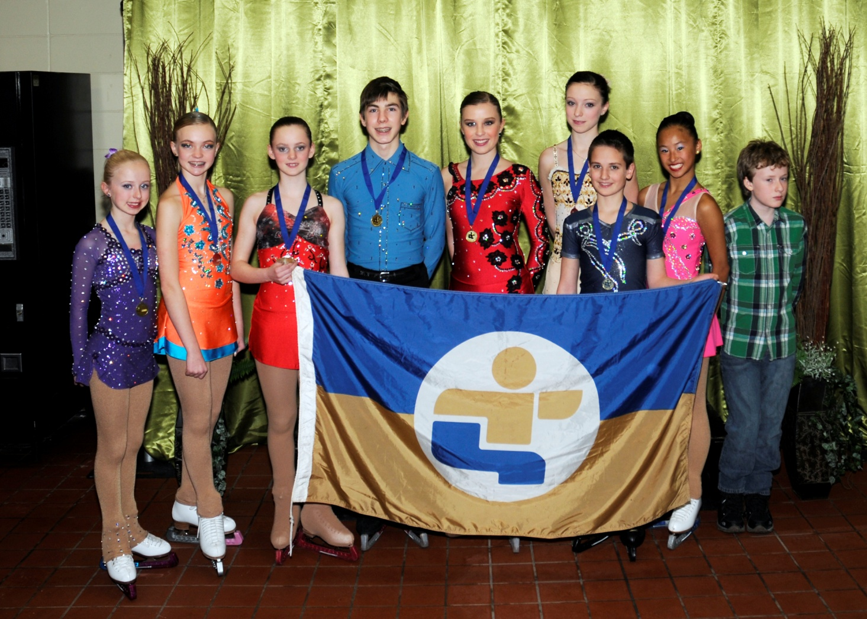
Équipe pour la région Chaudière/Appalaches
De gauche à droite :
Rebeka Fournier CPA St-Romuald/StJean
Lori Dupré CPA Charny
Jeanne Laflamme CPA Ste-Marie
Thierry Ferland CPA St-Romuald/StJean
Emma Fontaine CPA Élan
Rosalie Chabot CPA Beauceville
Jonathan Bourget CPA Lévis
Marie-Lee Froment CPA Élan

Olympiques spéciaux :
Gabriel Laverdière CPA Lévis
Absentes : Karell Vachon et Rosalie Pichette CPA Lévis

